Лабораторная работа №4

Имитационное моделирование

Екатерина Канева, НФИбд-02-22

Содержание

Список иллюстраций

Список таблиц

# 1 Цель работы

Выполнить задание для самостоятельной работы.

# 2 Задание

* Для приведённой схемы разработать имитационную модель в пакете NS-2.
* Построить график изменения размера окна TCP (в Xgraph и в GNUPlot).
* Построить график изменения длины очереди и средней длины очереди на первом маршрутизаторе.
* Оформить отчёт о выполненной работе.

# 3 Теоретическое введение

Network Simulator (NS-2) — один из программных симуляторов моделирования процессов в компьютерных сетях. NS-2 позволяет описать топологию сети, конфигурацию источников и приёмников трафика, параметры соединений (полосу пропускания, задержку, вероятность потерь пакетов и т.д.) и множество других параметров моделируемой системы. Данные о динамике трафика, состоянии соединений и объектов сети, а также информация о работе протоколов фиксируются в генерируемом trace-файле.

Процесс создания модели сети для NS-2 состоит из нескольких этапов:

1. создание нового объекта класса Simulator, в котором содержатся методы, необходимые для дальнейшего описания модели (например, методы new и delete используются для создания и уничтожения объектов соответственно);
2. описание топологии моделируемой сети с помощью трёх основных функциональных блоков: узлов (nodes), соединений (links) и агентов (agents);
3. задание различных действий, характеризующих работу сети.

# 4 Выполнение лабораторной работы

Нужно было смоделировать следующую сеть:

* сеть состоит из N TCP-источников, N TCP-приёмников, двух маршрутизаторов R1 и R2 между источниками и приёмниками (N — не менее 20);
* между TCP-источниками и первым маршрутизатором установлены дуплексные соединения с пропускной способностью 100 Мбит/с и задержкой 20 мс очередью типа DropTail;
* между TCP-приёмниками и вторым маршрутизатором установлены дуплексные соединения с пропускной способностью 100 Мбит/с и задержкой 20 мс очередью типа DropTail;
* между маршрутизаторами установлено симплексное соединение (R1–R2) с пропускной способностью 20 Мбит/с и задержкой 15 мс очередью типа RED, размером буфера 300 пакетов; в обратную сторону — симплексное соединение (R2–R1) с пропускной способностью 15 Мбит/с и задержкой 20 мс очередью типа DropTail;
* данные передаются по протоколу FTP поверх TCPReno;
* параметры алгоритма RED: q_min = 75, q_max = 150, q_w = 0; 002, p_max = 0:1;
* максимальный размер TCP-окна 32; размер передаваемого пакета 500 байт; время моделирования — не менее 20 единиц модельного времени.

Я реализовала следующий код программы, выбрав N = 25 и время работы 25.0:

set ns [new Simulator]  
set nf [open out.nam w]  
$ns namtrace-all $nf  
set f [open out.tr w]  
$ns trace-all $f  
  
Agent/TCP set window_ 32  
Agent/TCP set pktSize_ 500  
  
proc finish {} {  
 global tchan_  
 set awkCode { {  
 if ($1 == "Q" && NF>2) {  
 print $2, $3 >> "temp.q";  
 set end $2  
 }  
 else if ($1 == "a" && NF>2)  
 print $2, $3 >> "temp.a";  
 }}  
   
 exec rm -f temp.q temp.a  
 exec touch temp.a temp.q  
  
 set f [open temp.q w]  
 puts $f "0.Color: White"  
 close $f  
  
 set f [open temp.a w]  
 puts $f "1.Color: White"  
 close $f  
   
 exec awk $awkCode all.q  
  
 exec xgraph -fg blue -bg white -bb -tk -x time -t "TCPRenoCWND" WindowVsTimeRenoOne &  
 exec xgraph -fg blue -bg white -bb -tk -x time -t "TCPRenoCWND" WindowVsTimeReno &  
 exec xgraph -bb -tk -x time -y queue temp.q &  
 exec xgraph -bb -tk -x time -y queue temp.a &  
 exec nam out.nam &  
 exit 0  
}  
  
# Формирование файла с данными о размере окна TCP:  
proc plotWindow {tcpSource file} {  
 global ns  
 set time 0.01  
 set now [$ns now]  
 set cwnd [$tcpSource set cwnd_]  
 puts $file "$now $cwnd"  
 $ns at [expr $now+$time] "plotWindow $tcpSource $file"  
}  
  
# Узлы сети:  
set r1 [$ns node]  
set r2 [$ns node]  
  
$ns simplex-link $r1 $r2 20Mb 15ms RED  
$ns simplex-link $r2 $r1 15Mb 20ms DropTail  
$ns queue-limit $r1 $r2 300  
  
set N 25  
for {set i 0} {$i < $N} {incr i} {  
 set n1($i) [$ns node]  
 $ns duplex-link $n1($i) $r1 100Mb 20ms DropTail  
 set n2($i) [$ns node]  
 $ns duplex-link $n2($i) $r2 100Mb 20ms DropTail  
 set tcp($i) [$ns create-connection TCP/Reno $n1($i) TCPSink $n2($i) $i]  
 set ftp($i) [$tcp($i) attach-source FTP]  
}  
  
# Мониторинг размера окна TCP:  
set windowVsTimeOne [open WindowVsTimeRenoOne w]  
puts $windowVsTimeOne "0.Color: Blue"  
set windowVsTime [open WindowVsTimeReno w]  
puts $windowVsTime "1.Color: Blue"  
  
set qmon [$ns monitor-queue $r1 $r2 [open qm.out w] 0.1];  
[$ns link $r1 $r2] queue-sample-timeout;  
  
# Мониторинг очереди:  
set redq [[$ns link $r1 $r2] queue]  
$redq set thresh_ 75  
$redq set maxthresh_ 150  
$redq set q_weight_ 0.002  
$redq set linterm_ 10  
  
set tchan_ [open all.q w]  
$redq trace curq_  
$redq trace ave_  
$redq attach $tchan_  
  
for {set i 0} {$i < $N} {incr i} {  
 $ns at 0.0 "$ftp($i) start"  
 $ns at 0.0 "plotWindow $tcp($i) $windowVsTime"  
}  
  
# Добавление at-событий:  
$ns at 0.0 "plotWindow $tcp(1) $windowVsTimeOne"  
$ns at 25.0 "finish"  
$ns run

После чего запустила программу и получила следующую схему в NS-2, она работала (рис. 1):

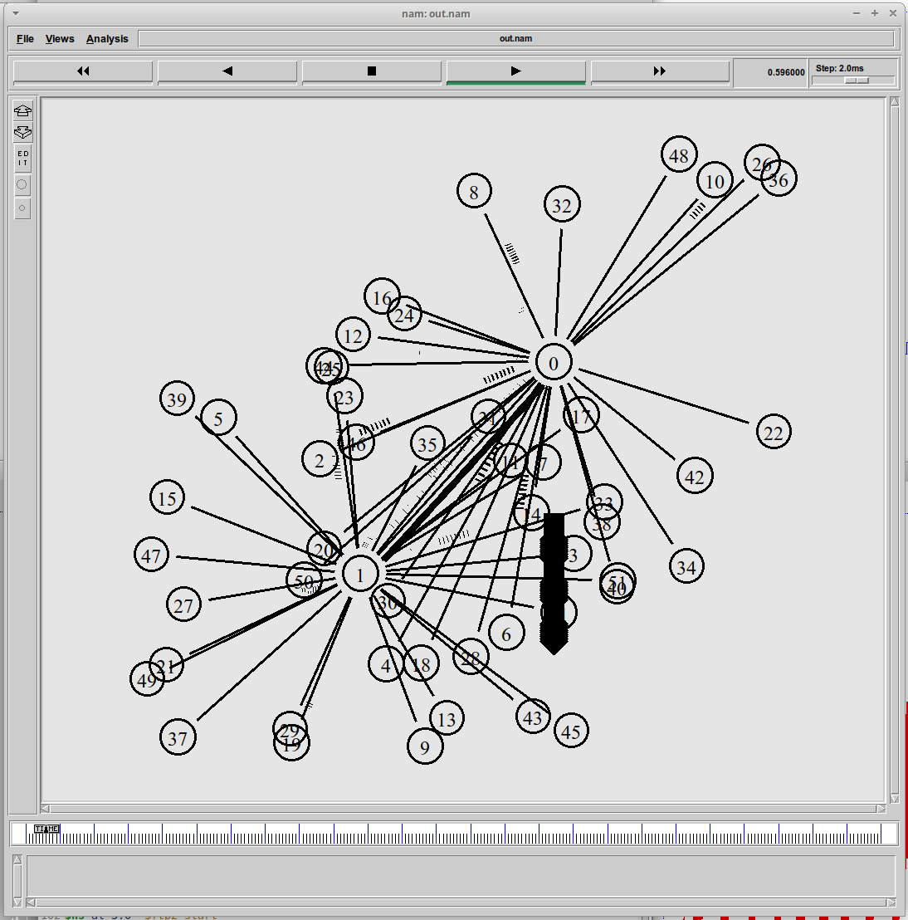

Рис. 1: Схема в NS-2.

Также вывелись 4 графика (рис. 2, 3, 4 и 5):

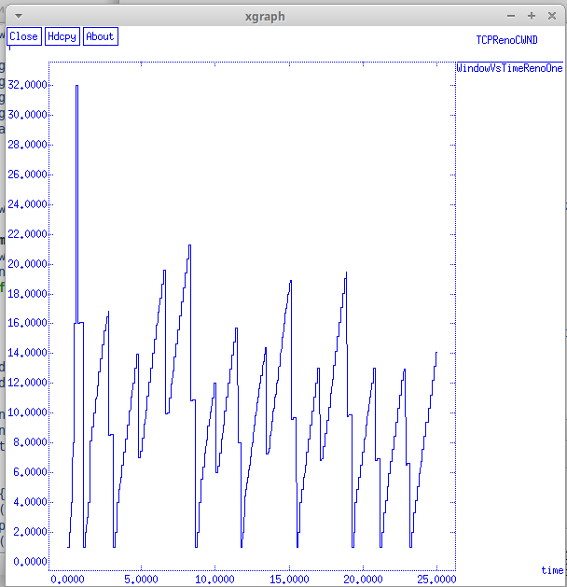

Рис. 2: Изменение размера окна TCP на линке 1 источника при N = 25.

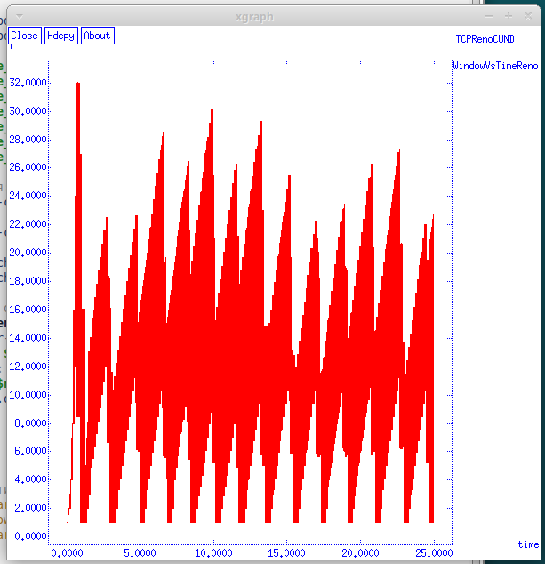

Рис. 3: Изменение размера окна TCP на всех источниках при N = 25.

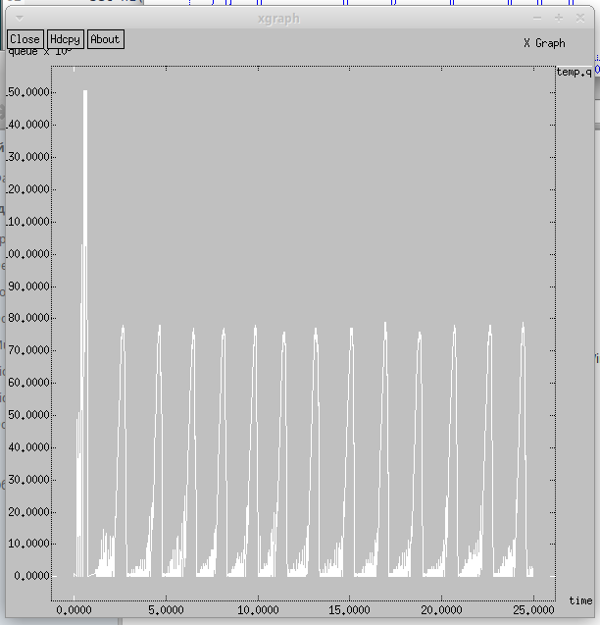

Рис. 4: Изменение длины очереди на линке (R1-R2).

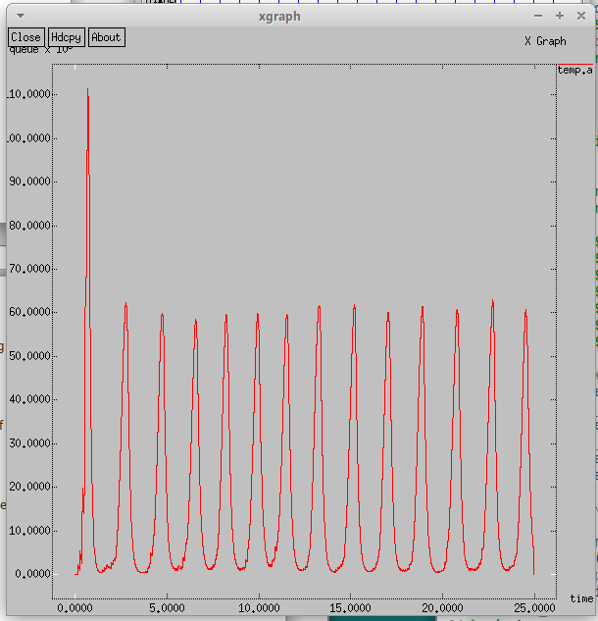

Рис. 5: Изменение средней длины очереди на линке (R1-R2).

Далее я реализовала код, строящий графики в GNUPlot:

#!/usr/bin/gnuplot -persist  
  
# задаём текстовую кодировку,  
# тип терминала, тип и размер шрифта  
set encoding utf8  
set term pdfcairo font "Arial,9"  
  
# задаём выходной файл графика  
set out '1_tcp.pdf'  
  
# задаём название графика  
set title "Изменение размера окна TCP на линке 1 источника при N = 25"  
  
# подписи осей  
set xlabel "t[s]" font "Arial,9"  
set ylabel "CWND [pkt]" font "Arial,9"  
  
# построение графика, используя значения  
# 1-го и 2-го столбцов файла вывода  
plot "WindowVsTimeRenoOne" using ($1):($2) with lines title "Размер окна TCP"  
  
# задаём выходной файл графика  
set out 'all_tcp.pdf'  
  
# задаём название графика  
set title "Изменение размера окна TCP на всех источниках при N = 25"  
  
# построение графика, используя значения  
# 1-го и 2-го столбцов файла вывода  
plot "WindowVsTimeReno" using ($1):($2) with lines title "Размер окна TCP"  
  
# задаём выходной файл графика  
set out 'queue.pdf'  
  
# задаём название графика  
set title "Изменение длины очереди на линке (R1-R2)"  
  
# подпись к оси  
set ylabel "Queue length [pkt]" font "Arial,9"  
  
# построение графика, используя значения  
# 1-го и 2-го столбцов файла вывода  
plot "temp.q" using ($1):($2) with lines title "Длина очереди"  
  
# задаём выходной файл графика  
set out 'avg_queue.pdf'  
  
# задаём название графика  
set title "Изменение средней длины очереди на линке (R1-R2)"  
  
# подпись к оси  
set ylabel "Average queue length [pkt]" font "Arial,9"  
  
# построение графика, используя значения  
# 1-го и 2-го столбцов файла вывода  
plot "temp.a" using ($1):($2) with lines title "Средняя длина очереди"

Сделала файл исполняемым с помощью команды chmod +x graph_plot, при запуске создались следующие графики в файлах PDF (рис. 6, 7, 8 и 9):

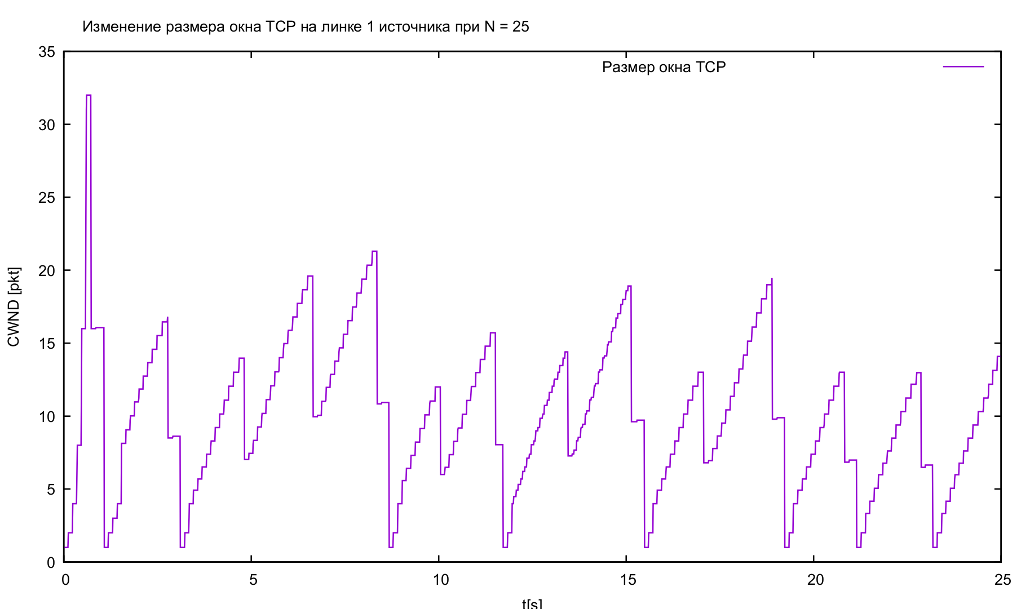

Рис. 6: Изменение размера окна TCP на линке 1 источника при N = 25.

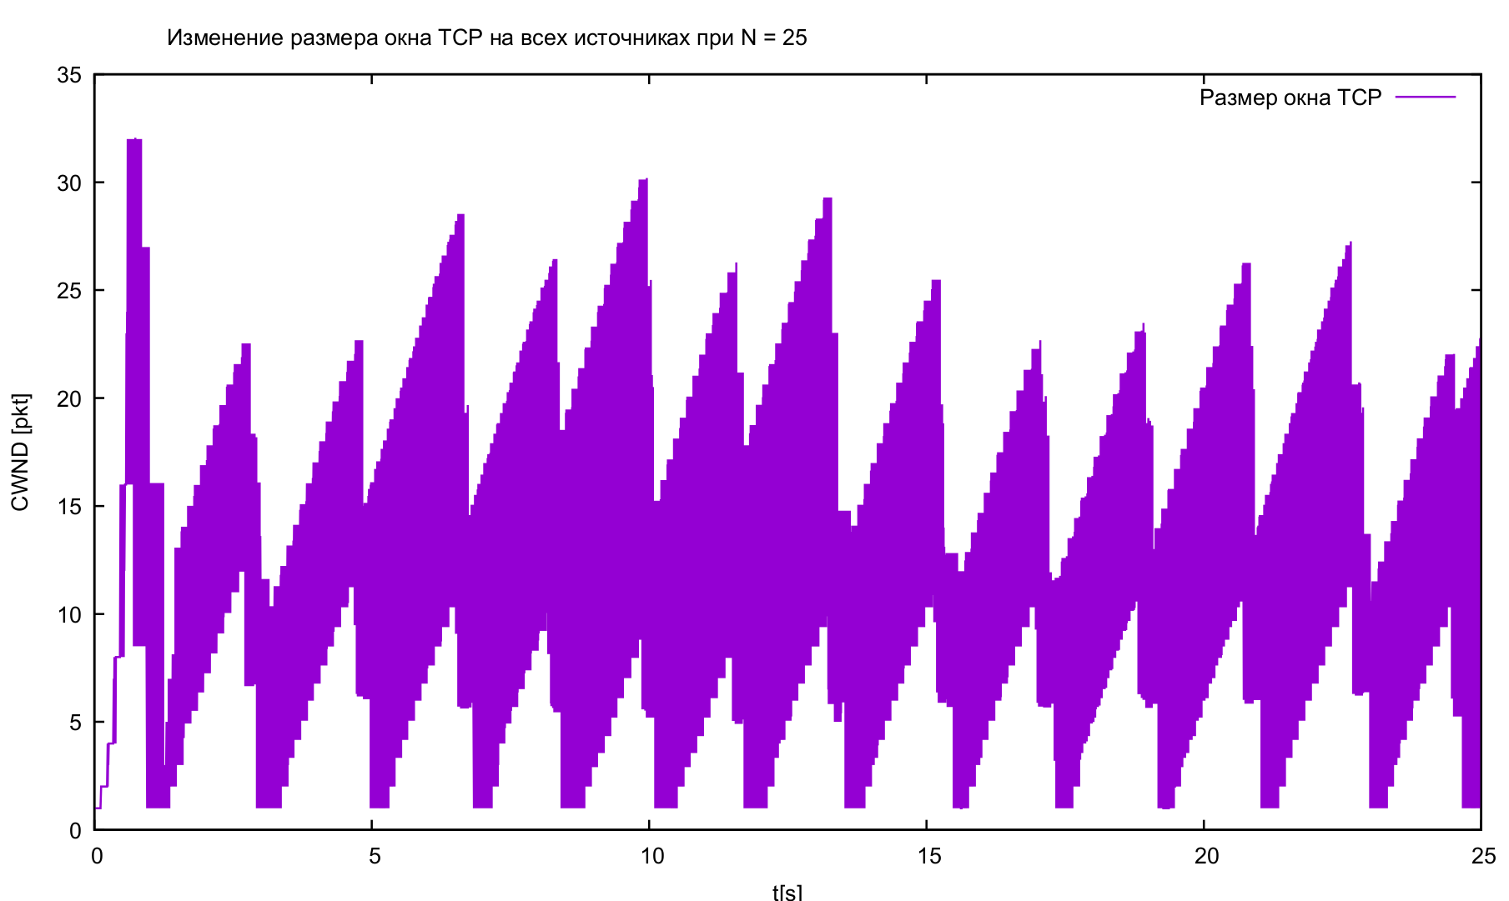

Рис. 7: Изменение размера окна TCP на всех источниках при N = 25.

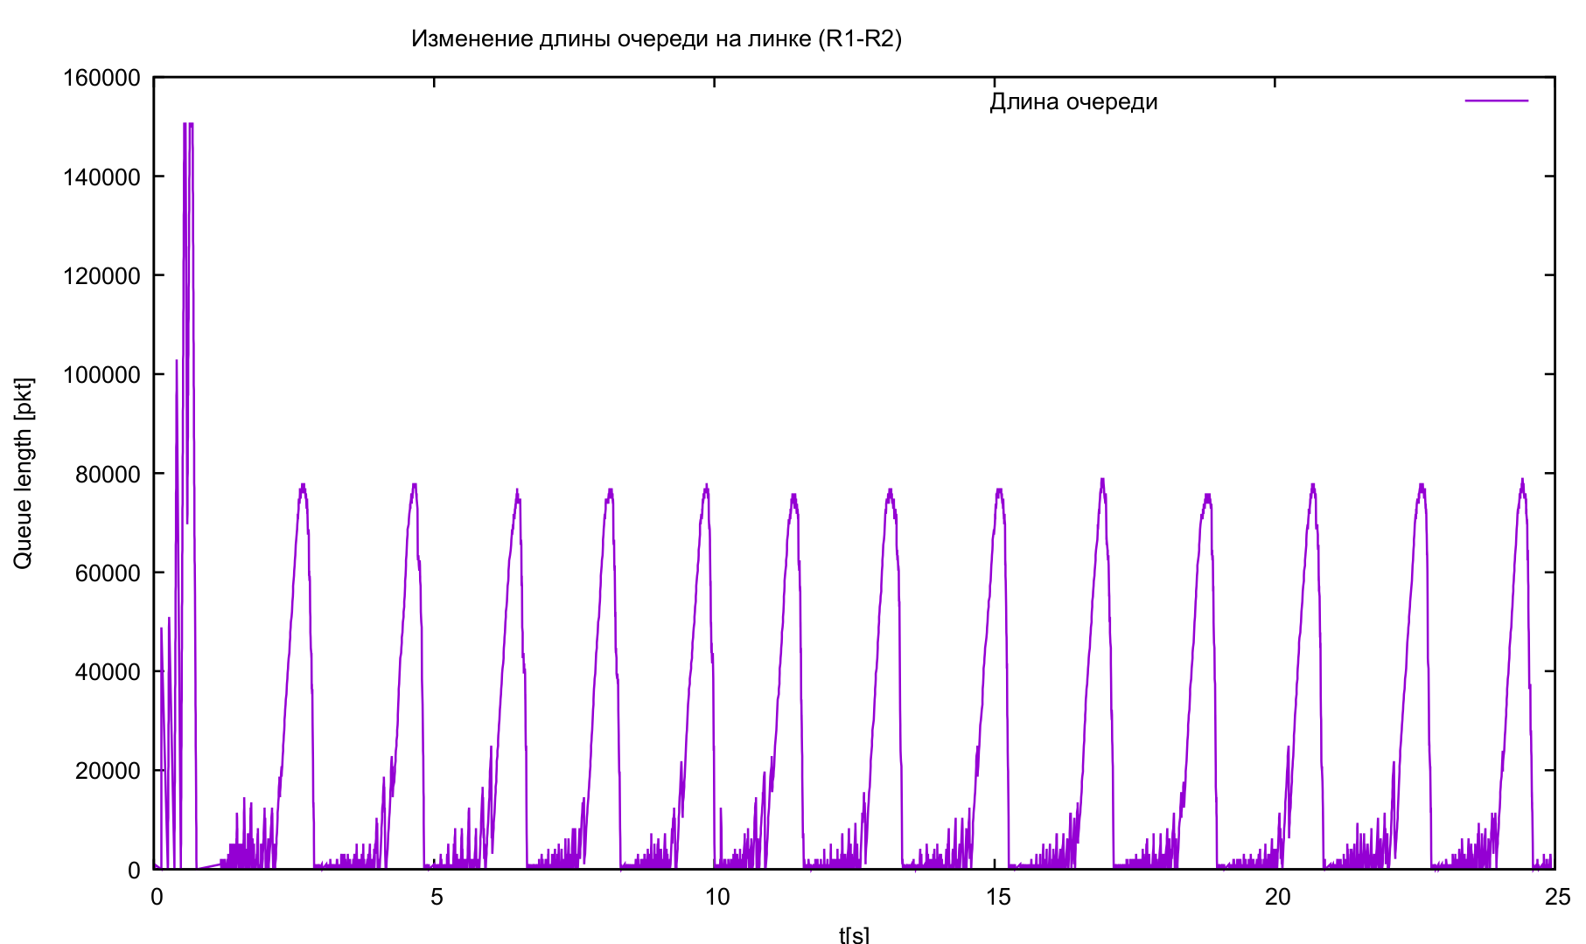

Рис. 8: Изменение длины очереди на линке (R1-R2).

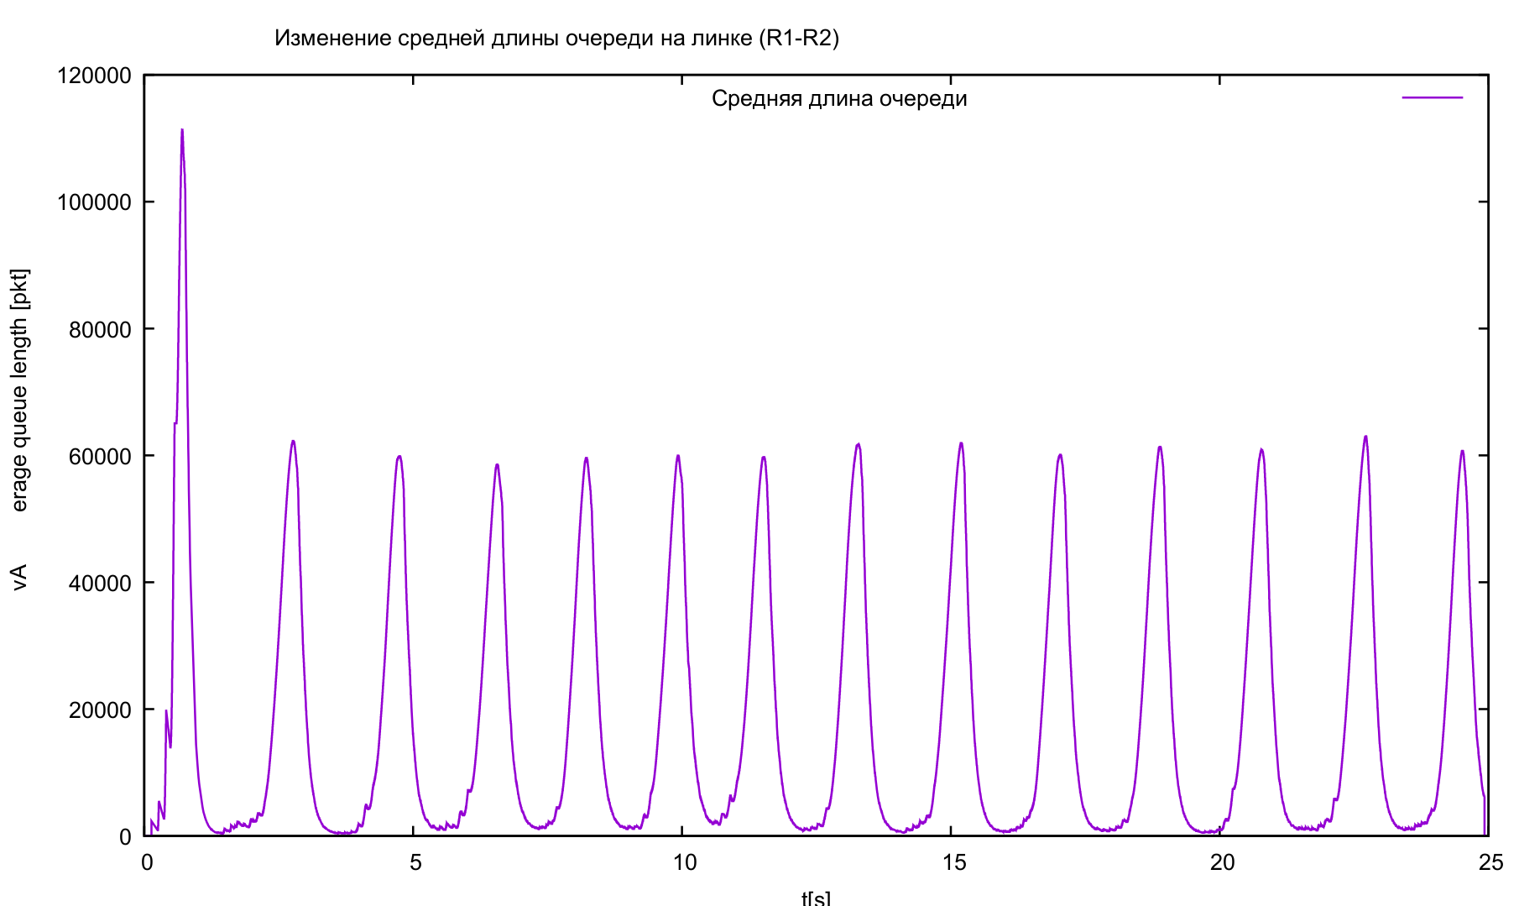

Рис. 9: Изменение средней длины очереди на линке (R1-R2).

# 5 Выводы

Выполнила задание для самостоятельной работы.